**1 вариант.**

**Тема «Объекты окружающего мира»**

(2 балла)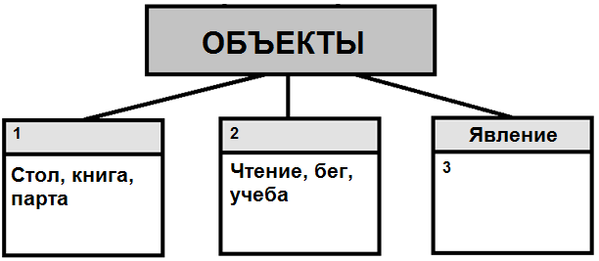 **Задание 1.** Заполни схему.

(2 балла) **Задание 2.** Множество – это...

**Тема «Компьютерные объекты». Файлы**

(2 балла) **Задание 3.** Подпишите типы файлов: текстовый, звуковой, графический, исполнимый.

* 1. Вечер.bmp ___________
  2. Setup.exe ____________
  3. Пуск.wav ____________
  4. План.doc ____________

(1 балла) **Задание 4.** Имя файла состоит из двух частей: вторая часть это-

* 1. разрешение
  2. дата создания
  3. название
  4. расширение

(1 балл) **Задание 5.** В 32 бита = ………… байт

**Тема «Отношения объектов и их множеств»**

(3 балла) **Задание 6.** Решите логическую задачу, используя круги Эйлера.  
В одной семье было много детей. 7 из них любили капусту, 6 – морковь, 5 – горох, 4 – капусту и морковь, 3 - капусту и горох, 2 – морковь и горох, 1 – и капусту и морковь, и горох. Сколько детей было в семье?

**Тема «Системы объектов»**

(3 балла) **Задание 7.** Заполните схему

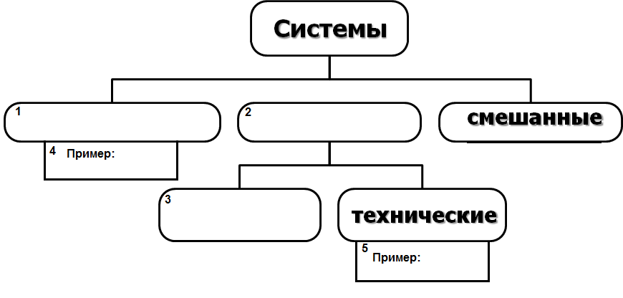

(2 балла) **Задание 8.** Выбери верные утверждения:

1. Подсистема всегда расположена выше надсистемы.
2. Подсистема всегда расположена ниже надсистемы.
3. Один и тот же компонент может быть одновременно надсистемой и подсистемой
4. Главное свойство любой системы, которое заключается в том, что при объединении элементов в систему появляются новые качества, которыми не обладал ни один из элементов в отдельности, называется системный метод

**Тема «Персональный компьютер».**

(3 балла) **Задание 9.** Дана схема «Персональный компьютер как система». Заполните средний столбец «Информационные ресурсы»

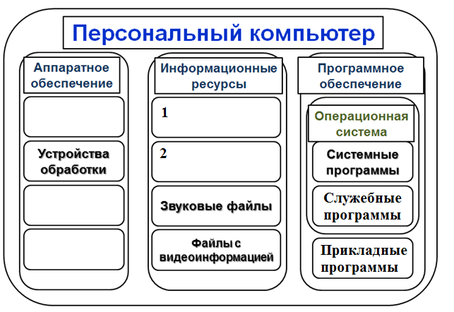

(1 балл) **Задание 10.** Глядя на схему в предыдущем задании, вместо точек вставьте слова: подсистема, надсистема.

Аппаратное обеспечение выступает в качестве **(1)*…*** для входящих в него устройств.

Программное обеспечение считается **(2)*…*** операционная система

**Тема «Информационное моделирование»**

(1 балла) **Задание 11.** Закончите предложение: «Моделью называют объект, имеющий…»

* 1. внешнее сходство с объектом
  2. все признаки объекта-оригинала
  3. существенные признаки объекта-оригинала
  4. особенности поведения объекта-оригинала

(2 балла) **Задание 12.** Укажите примеры натурных моделей:

1. физическая карта
2. глобус
3. график зависимости расстояния от времени
4. макет здания
5. схема узора для вязания крючком
6. муляж яблока
7. манекен
8. схема метро

(2 балла) **Задание 13.** Укажите пары объектов, о которых можно сказать, что они находятся в отношении «объект – модель»:

1. компьютер – процессор
2. Человек - манекен
3. слякоть – насморк
4. автомобиль – техническое описание автомобиля
5. город – карта города

(2 балла) **Задание 14.** Пользуясь диаграммой работоспособности в течение рабочей недели, выпишите только истинныевысказывания.

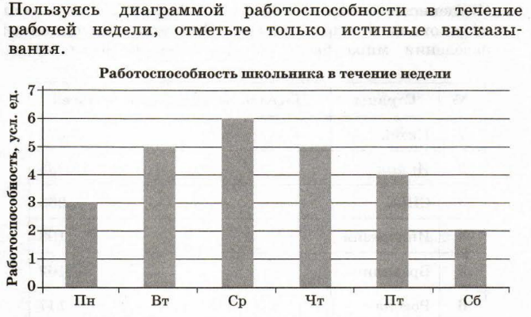

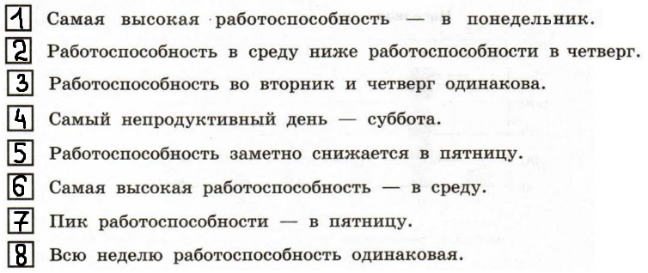

**2 вариант.**

**Тема «Объекты окружающего мира»**

(3 балла) **Задание 1.** Заполни схему.

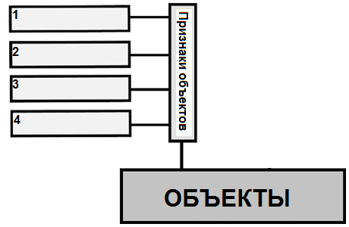

(2 балла) **Задание 2.** Приведите пример множества, состоящего из 12 элементов.

**Тема «Компьютерные объекты». Файлы**

(2 балла) **Задание 3.** Файл – это…

(1 балла) **Задание 4.** Какая часть имени файла primer.docx является его расширением?

1. primer
2. primer.
3. .docx
4. docx

(1 балл) **Задание 5.** В 2 Кбайте = …………. байт

**Тема «Отношения объектов и их множеств»**

(3 балла) **Задание 6.** Решите логическую задачу, используя круги Эйлера.

В группе 29 студентов. Среди них 14 любителей классической музыки, 15 – джаза, 14 – народной музыки. Классическую музыку и джаз слушают 6 студентов, народную музыку и джаз – 7, классику и народную – 9. Пятеро студентов слушают всякую музыку, а остальные не любят никакой музыки. Сколько студентов не любят никакой музыки?

**Тема «Системы объектов»**

(3 балла) **Задание 7.** Заполните схему

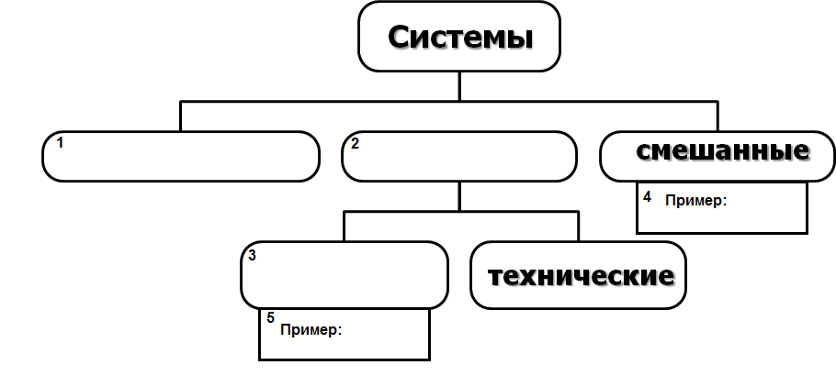

(1 балла) **Задание 8.** Какая из предлагаемых на рисунке систем является надсистемой?

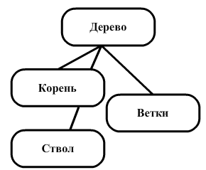

1. дерево
2. Корень
3. Ветки

**Тема «Персональный компьютер».**

(3 балла) **Задание 9.** Дана схема «Персональный компьютер как система». Заполните первый столбец «Аппаратное обеспечение»

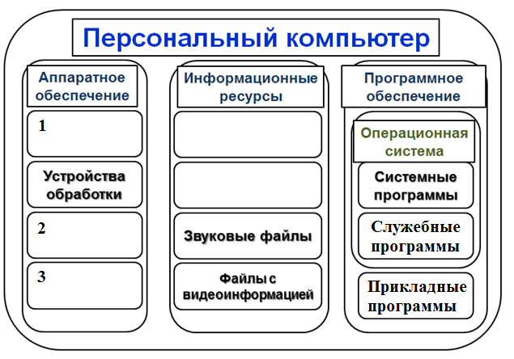

(1 балла) **Задание 10.** Глядя на схему в предыдущем задании, вместо точек вставьте слова: подсистема, надсистема.

Звуковые файлы выступает в качестве ***(1)…*** для информационных ресурсов.

Операционная система – ***(2)…*** дляпрограммного обеспечения и ***(3)…*** для системных и служебных программы.

**Тема «Информационное моделирование»**

(1 балла) **Задание 11.** Закончите предложение: «Объект, который используется в качестве «заместителя», представителя другого объекта с определенной целью, называется …»

1. моделью
2. копией
3. предметом
4. оригиналом

(2 балла) **Задание 12.** Укажите примеры информационных моделей:

1. физическая карта
2. глобус
3. график зависимости расстояния от времени
4. макет здания
5. схема узора для вязания крючком
6. муляж яблока
7. манекен
8. схема метро

(2 балла) **Задание 13.**  Выпишите номера истинных высказываний.

1. Объект, который используется в качестве «заместителя», представителя другого объекта с определенной целью, называется моделью.
2. Модель обладает всеми признаками объекта-оригинала.
3. Модель имеет существенные признаки объекта-оригинала.
4. Модель содержит меньше информации, чем объект-оригинал.
5. Модель содержит больше информации, чем объект-оригинал.
6. Модель содержит столько же информации, чем объект-оригинал.

(2 балла) **Задание 14.** Пользуясь графиком выпишите только истинныевысказывания.

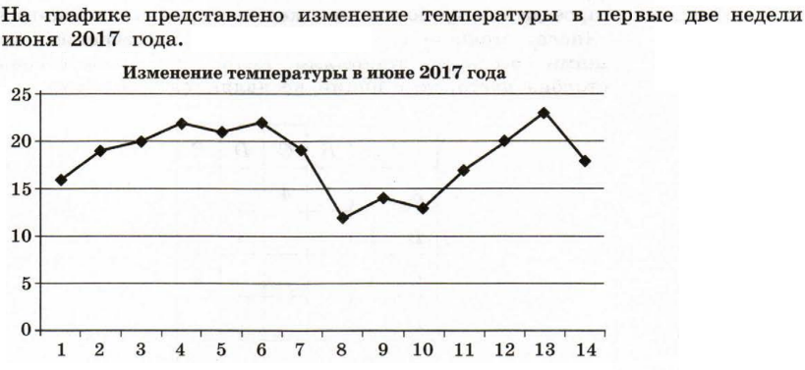

1. 12 июня была такая же температура как и 3 июня.
2. Самая высокая температура была 6 числа.
3. 1 июня температура была выше чем 7 июня.
4. 8 июня температура заметно снизилась.
5. В июне температура колебалась от 15 до 25 градусов.
6. Самая низкая температура была 8 числа.